**Десктоп-приложение “E-journal”**

**Version 1.0.**

**Test Plan**

**27/05/2021**

1. **Introduction:**

**Purpose**

Данный документ составлен с целью описания объема работ по тестированию приложения “E-journal”. В документе содержится описание объектов (функциональностей) приложения, по которым будет проводиться тестирование, стратегии тестирования, критерии начала и окончания тестирования, оценки рисков, список необходимых ресурсов, план будущих работ. Данный документ должен способствовать лучшему пониманию запланированной работы по тестированию и каждого из ее этапов.

**Background**

Проект “E-Journal” – это десктопное некоммерческое информационное приложение для работы с базами данных студентов колледжа DevEducation.

Главная цель приложения – это оптимизация работы преподавателей колледжа DevEducation по планированию, организации и контролю хода учебного процесса путем работы с базой данных студентов.

**Scope**

Целью тестирования приложения “E-Journal” является проверка функционирования основных модулей и фич данного приложения.

Результатом процесса тестирования станут следующие документы:

- Test report;

- Bug report по всем найденным багам, а также внесение и описание всех найденных багов в баг-трекинговой системе Jira.

1. **Requirements for testing (test items)**

Тест план будет покрывать MVP проекта, доступную пользователю. В процессе тестирования приложения “E-Journal” будет применено системное тестирование с подготовкой Check List и Test cases, а также матрицей покрытия тестами (RTM).

Согласно условиям задания, MVP проекта будет давать пользователю возможности:

1. Авторизоваться в приложении;
2. Зарегистрироваться в приложении;
3. Создавать редактировать и удалять обучающий курс;
4. Создавать, редактировать и удалять группы студентов;
5. Добавление студентов в общий список и удаление из общего списка;
6. Добавление студентов в группы и удаление из групп;
7. Просмотр информации о студентах;
8. Редактировать информацию о студентах;
9. Просмотр списка студентов;
10. Поиск студентов в списке добавленных;
11. Создавать и удалять карточки посещения студентов;
12. Отмечать посещение студентов;
13. Отмечать выполнение домашних заданий студентами;
14. Писать и редактировать комментарии о конкретном студенте (общие комментарии, а также soft skills и hard skills по каждому студенту);
15. Выставлять оценки студентам;
16. Создавать, редактировать и удалять проекты;
17. Создавать, редактировать и удалять команды студентов для выполнения совместных проектов;
18. Добавлять студентов в команды и удалять из команды (за время курса у студента может быть несколько команд);
19. Писать комментарии о работе команды (они должны отображаться в карточках всех студентов команды);
20. Формировать внутренний рейтинг всех студентов группы.
21. **Features To Be Tested:**

В приложении “E-Journal” планируется проведение проверки наличия, и функциональности основных элементов приложения, таких как:

1. Все кнопки должны быть кликабельны и переводить систему из одного состояния в другое; (вызов диалоговых окон, выпадающего меню, переход на другую страницу);

2. Проверка функционала модуля "Autorization"

3. Проверка функционала модуля "Registration"

4. Проверка функционала главной страницы приложения "Groups window"

5. Проверка функционала окна "Edit group"

6. Проверка функционала вкладки "Projects" главной страницы приложения

7. Проверка функционала окна "Edit project group"

8. Проверка функционала вкладки "Students" главной страницы приложения

9. Проверка функционала модального окна создания карточки студента “Edit student window”

10. Проверка функционала модального окна карточки студента "Student Window"

11. Проверка функционала вкладки "Student info"

12. Проверка функционала вкладки "Exercises"

13. Проверка функционала вкладки "Teams"

1. **Test strategy:**

Согласно основным потребностям пользователя будет проведена проверка для выявления дефектов с использованием следующих видов тестирования:

1. На первом этапе будет проведен детальный анализ проекта и будет создан Test Plan.

2. На втором этапе будет проведено smoke testing, целью которого станет выявление критических ошибок, не позволяющих дальнейшее использование приложения и, соответственно, дальнейшее проведение тестирования до их устранения. Результатом данного этапа станет документация всех найденных багов в баг-трекинговой системе и Bug Report.

3. На третьем этапе будет проведено детальное Functional testing, которое будет заключаться в проверке работоспособности основных модулей приложения, отвечающих требованиям пользователя. Это даст возможность обратить внимание на слабые места нашего продукта, провести анализ и, возможно, внести необходимые корректировки в Test Plan. Результатом данного этапа так же станет документация всех найденных багов в баг-трекинговой системе и Bug Report.

4. На четвертом этапе планируется проведение Non-functional testing, а именно:

- Usability Testing, в которое войдет проверка удобства пользования приложением, а также GUI - тестирование с проверкой наличия основных модулей приложения, кнопок, полей и списков, проверкой отображения элементов и работоспособности активных элементов, а так же проверкой на наличие орфографических и синтаксических ошибок текста приложения;.

- Конфигурационное тестирование, которое будет заключаться в проверке работоспособности приложения в различных операционных системах, а так же проверка работы приложения с базой данных;

Результатом данного этапа так же станет документация всех найденных багов в баг-трекинговой системе и Bug Report.

5. На пятом этапе будет проведено regression testing. Целью данного этапа станет проверка того, все ли баги, найденные на предыдущих этапах, были исправлены и не оказали ли исправления дефектов на работоспособность функционала текущей версии приложения. Результатом данного этапа станет документация информации по всем повторно найденным багам в баг-трекинговой системе и Bug Report.

**Критерии завершения тестирования:** Приложение удовлетворяет потребностям пользователя, все найденные баги задокументированы в баг-трекинговой системе Jira и Bug Report.

**5. Features Not To Be Tested:**

* Мобильная версия приложения;
* Стресс-тестирование;
* Тестирование производительности;

Данные виды тестирования не будут проводиться по причине отсутствия необходимости в данном тестировании, а так же по причине отсутствия соответствующих требований заказчика.

**6. Item Pass/Fail Criteria Pass:**

Все найденные баги исправлены, функционал приложения соответствует всем требованиям пользователя и работает на всем тестируемом окружении.

**7. Suspension Criteria and Resumption Requirements** :

Критерии начала тестирования:

1). Завершенность и готовность к тестированию основного функционала приложения;

2). Наличие всей необходимой документации для начала тестирования:

* Check List;
* Test Cases

Критерии окончания тестирования:

Приложение удовлетворяет потребности пользователя во взаимодействии с основными модулями. Результаты тестирования удовлетворяют критериям качества продукта, основные функциональные требования к приложению выполняются:

**8. Test Deliverables** :

* Acceptance Criteria (as user stories)
* SRS
* Use case diagram
* Mind Map
* Test Plan
* Check List
* Test Cases
* Bug Report
* RTM
* Test Report

**9. Environmental Needs :**

Тестирование приложения “E-journal” было выполнено с помощью следующих операционных систем:

1. Windows 7 v.6.1.7601
2. macOS Big Sur (Version 11.2.3 (20D91)

**10. Responsibilities :**

Работу по тестированию приложения выполнили участники команды №6. Ответственные за выполнение заданий.

|  |  |
| --- | --- |
| Тестовая документация | Исполнитель |
| Acceptance criteria | Дмитрий Полищук |
| Mind Map | Ирина Безбородько |
| Use case diagram | Владимир Рябов |
| Mock-up | Евгений Воронков |
| SRS | Евгений Воронков |
| Test plan | Владимир Рябов |
| Check List | Владимир Рябов |
| Test Cases | Владимир Рябов, Евгений Воронков |
| Traceability matrix | Владимир Рябов, Евгений Воронков |
| Bug Report | Владимир Рябов |
| Test Report | Владимир Рябов |

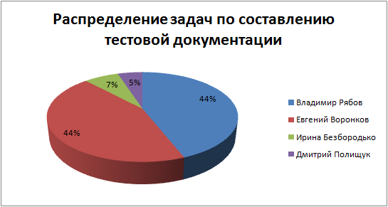

**11. Work plan**

|  |  |  |
| --- | --- | --- |
| Список задач | Дата начала | Дата окончания |
| Составление Acceptance criteria | 26.05.21 | 27.05.21 |
| Составление Mind Map | 26.05.21 | 3.06.21 |
| Составление Use case diagram | 29.05.21 | 29.05.21 |
| Создание Mock-up | 5.06.21 | 9.06.21 |
| Составление SRS | 26.05.21 | 2.06.21 |
| Составление Test plan | 27.05.21 | 7.06.21 |
| Составление Check List | 6.05.21 | 12.06.21 |
| Составление Test Cases | 6.05.21 | 12.06.21 |
| Составление Traceability matrix | 12.06.21 | 13.06.21 |
| Составление Bug Report | 13.06.21 | 13.06.21 |
| Составление Test Report | 13.06.21 | 13.06.21 |

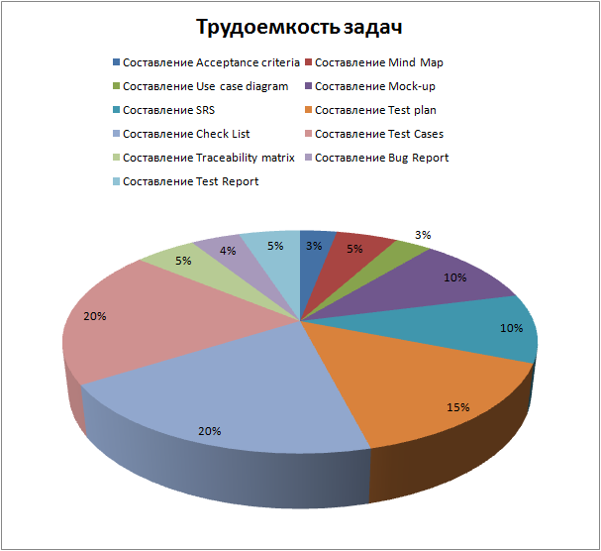

**12. Risks:**

1. Неправильная оценка задачи;
2. Недостаточная квалификация работников проекта
3. Риск досрочного закрытия актуальности проекта заказчиком (изменение dead-line);
4. Риски технологического характера.

**13. Conclusions**

Итогом проведения тестирования должен стать оформленный результат процесса тестирования в виде Test Report с выводами и рекомендациями по улучшению продукта с точки зрения конечного пользователя, о степени готовности продукта к использованию, а также Bug Report с описанными дефектами при их наличии.